9433. Юбилейный торт

Два студента, Адам и Антон, празднуют двухлетнюю годовщину того, что не сдали экзамен по математической логике. После очень тщательного поиска в местном супермаркете они купили прямоугольный торт с целочисленными размерами и две свечи.
Позже в кампусе Адам вставил свечи в разные целые точки торта и дал Антону нож, чтобы тот разрезал торт. Разрез должен начинаться и заканчиваться целыми точками по краям торта, и он не должен касаться свечей. Также на каждом кусочке должна быть ровно одна свеча. Помогите Антону найти начальную и конечную точки разреза.
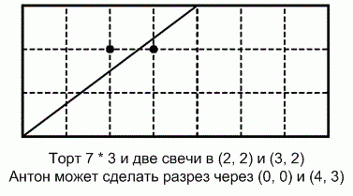

Вход. Одна строка содержит шесть целых чисел: w, h – размеры торта; a_{x}, a_{y} – координаты первой свечи; b_{x}, b_{y} – координаты второй свечи (3 ≤ w, h ≤ 10⁹, 0 < a_{x}, b_{x} < w; 0 < a_{y}, b_{y} < h; a_{x} ≠ b_{x} или a_{y} ≠ b_{y}).

Выход. Выведите четыре целых числа s_{x}, s_{y}, e_{x} и e_{y} – координаты начальной и конечной точки разреза. Обе точки разреза должны принадлежать сторонам торта.
Если решений несколько, выведите любое из них.

Пример входа | Пример выхода
7 3 2 2 3 2 | 2 0 3 3

РЕШЕНИЕ
конструктив

Анализ алгоритма
Рассмотрим координаты свеч A(a_{x}, a_{y}) и B(b_{x}, b_{y}). Если a_{x} ≠ b_{x}, то разрез можно провести отрезком с координатами (a_{x}, 0) – (b_{x}, h) :
При a_{x} = b_{x} разрез можно провести отрезком с координатами (0, a_{y}) – (w, b_{y}) :

Реализация алгоритма
Читаем входные данные.

scanf("%d %d %d %d %d %d", &w, &h, &ax, &ay, &bx, &by);

Выводим ответ.

if (ax != bx) printf("%d %d %d %d\n", ax, 0, bx, h);
else printf("%d %d %d %d\n", 0, ay, w, by);

